Муслединова И.В., ГУО «Гимназия № 21 г. Минска»
Билет 5
Практическое задание. Развитие культуры в БССР во второй половине 1940-х-1980-е гг.
Источник 1. Фото
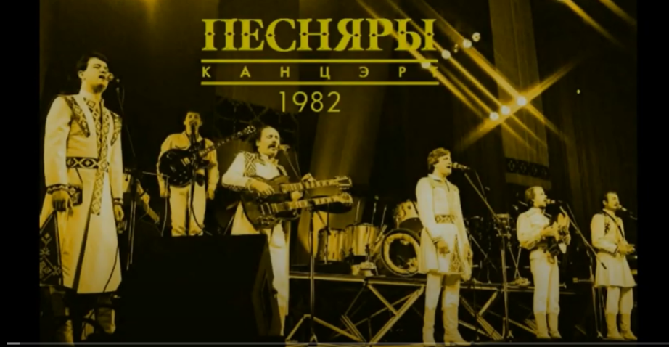
Источник 2. Из воспоминаний К.Т. Мазурова
В один из воскресных дней конца сентября 1964 года мы с Т.Я. Киселевым - тогда Председателем Совета Министров БССР - выехали в окрестности Минска. Километрах в 50 от города по витебскому шоссе свернули вправо по первой попавшейся дороге. Отъехав немного, остановились в березовом, пронизанном солнечными лучами, перелеске. Пройдя его, вышли на небольшую поляну…. В центре поля, на взгорье, увидели сожженную деревню. Десятка два обгорелых печных труб, словно памятники, поднимались к небу. От самих дворов и дворовых построек почти ничего не осталось — только кое-где серые каменные фундаменты…
Перед нами была сожженная деревня, в которой после войны так никто и не поселился.
Недалеко мы увидели небольшое стадо коров. Присматривал за ними пожилой человек. Подошли, разговорились. От пастуха услышали страшную историю о трагической гибели деревни Хатынь и ее жителей...
…Памятников погибшим деревням в то время еще не было. Возникла мысль увековечить память Хатыни и ее жителей…
В 1969 году, в дни празднования 25-летия освобождения республики, состоялось открытие мемориала «Хатынь». Такого памятника нет нигде в мире…

Источник 3. М.Савицкий «Партизанская мадонна»
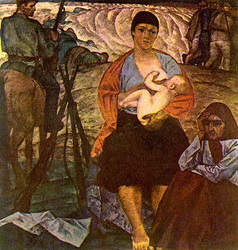
На основании представленных материалов ответьте на вопросы.
- С опорой на источник 1 укажите название вокально-инструментального ансамбля, который способствовал популярности белорусской песни в СССР и в мире.
- С опорой на источник 2 укажите особенность мемориального комплекса «Хатынь».
- С опорой на источники 2 и 3 определите главную тему белорусского искусства второй половины 1940-х – 1980-х гг.
- Во время своего визита в БССР в 1972 году руководитель Кубы Фидель Кастро совершил поездку в Хатынь. Посещение мемориала вызвало у закаленного в боях команданте слезы. Как вы думаете, почему?

